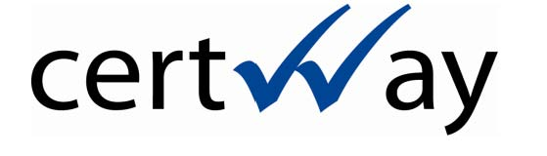

Sofia Rosenkvist Wittsell - Certways senast certifierade ledningsspecialist

Sedan december 2013 är det möjligt att personcertifiera sig som specialist ledningssystem; miljö- och kvalitet (ISO 14001 & 9001). Nu har Certway tre specialister - Gunilla Mattsson, VD samt konsulterna Sofia Rosenkvist Wittsell och Monika Källström. I Sverige finns endast 17 st certifierade ledningsspecialister och tre av dessa kommer från Certway. Mer information på SIS hemsida.

”Detta är ett verkligen ett kvitto på att våra konsulter håller en hög kompetensnivå konstaterar Certways VD, Gunilla Mattsson.”

Som certifierad specialist ledningssystem måste personen i fråga ha:
1.) Gymnasieexamen eller motsvarande.
2.) Minst fem års arbetslivserfarenhet av verksamhetsutveckling och ledningssystem.
3.) Arbetat inom områden som härrör från bl a innehåll, rekommendationer och krav i ISO 9001 och ISO 14001.

Examinationen är ett skriftligt prov. Frågorna täcker in ledarskap/kommunikation, processledning, genomförande, ständig förbättring, revision/uppföljning inklusive relaterade standarder. Provet är skriftligt och består av två delmoment; flervalsfrågor och öppna frågor. Provtiden är 3 timmar.

Certifieringen är framtagen av SIS (Swedish Standards Institute) i samarbetet med Qvalify (tidigare SFK Certifiering). Ansvariga från Qvalify är Per-Olof Winberg (utvecklingschef/revisionsledare) och Carina Björsell. (produktionschef/revisionsledare). Examinationsunderlag är framtaget av Lars Sörqvist (Sandholm/KTH).

Mer information om Certway:

Kontaktperson: Marie Jansson
Tel: 08 - 449 87 49
marie@certway.se
wwww.certway.se

